**Condiciones y medio ambiente de trabajo en la empresa siderúrgica del Cotorro, en el año 2022.**

Alfonso Calderín, Pedro Ernesto1   
Pérez García, Rosa María 2  
Velázquez Pérez, Yaidilis3

1 Centro Provincial de Higiene Epidemiología y Microbiología de La Habana/Departamento de Nutrición, La Habana, Cuba, pedroealfonso1969@gmail.com

2 Centro Provincial de Higiene Epidemiología y Microbiología de La Habana /Departamento Docencia Investigación y Proyectos, La Habana, Cuba, romape@infomed.sld.cu

3 Centro Provincial de Higiene Epidemiología y Microbiología de La Habana /Departamento Docencia Investigación y Proyectos, La Habana, Cuba, yaidilis@infomed.sld.cu

*Resumen:* Introducción: la salud ocupacional comprende la exposición a riesgos, accidentes, ambiente y la morbilidad laboral, en un entorno cuyo control es necesario para proteger la salud del trabajador. El municipio Cotorro, La Habana, posee tres centros con alta importancia económica; uno de estos del sector metalúrgico, sin evidenciar estudios recientes que aborden las condiciones y el medio ambiente de trabajadores. Objetivo: describir las condiciones y el medio ambiente de trabajadores del sector de la metalurgia del Cotorro, La Habana, durante el año 2022. Metodología: se realizó un estudio observacional, descriptivo y transversal. El universo estuvo constituido por los trabajadores de la empresa Antillana de Acero, cumpliendo criterios de inclusión. La información se obtuvo mediante revisión, de los registros de protección e higiene, certificados médicos y peritajes, el control de expuestos, la ficha y diligencia de inspección sanitaria, que fueron las herramientas sobre las cuales se operacionalizaron las variables. La información se procesó de forma automatizada, se utilizaron medidas de resumen cualitativas. Resultados: el grupo de edad productivo que predominó fue de 39-49 años (41,7%), y el sexo masculino es predominante (69,5%). Del total de trabajadores expuestos a riesgos químicos, 95,2% fueron al plomo; las vibraciones fueron el riesgo físico predominante (19,2%); y en los riesgos mentales el 29,1% fueron por exigencias de las demandas del trabajo. Conclusiones: se demuestra que existe predominio de los riesgos laborales físicos, y no existe previsión de todos los riesgos para garantizar un entorno laboral seguro.

Palabras clave: Antillana de acero, riesgos, expuestos

# INTRODUCCIóN

En el año 1950 el Comité mixto de la Organización Internacional del Trabajo (OIT) y la Organización Mundial de la Salud (OMS) definieron la salud laboral como «la actividad que tiene como finalidad fomentar y mantener el más alto nivel de bienestar físico, mental y social de los trabajadores en todas las profesiones, prevenir todo daño a la salud de éstos por las condiciones de su trabajo, protegerlos en su empleo contra los riesgos para la salud y colocar y mantener al trabajador en un empleo que convenga a sus aptitudes psicológicas y fisiológicas». Que más tarde se definió de una forma más sencilla como «el esfuerzo organizado por la sociedad para prevenir los problemas de salud y promover la salud de los trabajadores». (1)

En la región de las Américas, se formuló el Plan regional de salud de los trabajadores en su documento codificado: CD41/15 [1999], después de la Cumbre de la Tierra de 1992, donde surgió el concepto de desarrollo sostenible, y la Conferencia Panamericana sobre Salud y Ambiente en el Desarrollo Humano Sostenible de 1995. Este plan Se basó en los mandatos de los Cuerpos Directivos de la Organización Panamericana de la Salud (OPS) sobre la salud de los trabajadores, estipulados en la resolución CSP23.R14 (1990) y tuvo en cuenta las políticas generales de salud de la OMS y las Orientaciones estratégicas y programáticas de la OPS 1999-2002, para las Américas. (2)

La crisis causada por la COVID-19 ha enfrentado, como nunca ante s, a los países de América Latina a grandes desafíos en materia de seguridad y salud laboral. Lo cual está dado por otros riesgos asociados a la pandemia, como los trastornos mentales, ejemplo: depresión, ansiedad y stress, o trastornos musculoesqueléticos como las mialgias, disfunción muscular, osteoporosis y osteonecrosis, que causan problemas de salud en la población trabajadora. (3) En esta región se estiman 11 000 accidentes mortales por cada 100 000 trabajadores en la industria; sin embargo, no existe información respecto a la situación de salud y seguridad en el trabajo, lo que dificulta tener una adecuada visión epidemiológica de la realidad. No siendo así en Cuba, donde existe una vigilancia multisectorial de la seguridad y salud de los trabajadores. (4)

En el año 2022 ocurrieron 1 106 accidentes de trabajo en todo el país, por provincias se comportó como sigue: La Habana (277), Las Tunas (109), Holguín (92), Santiago de Cuba (91), Granma (81), Villa Clara (88), Camagüey (75), Guantánamo (54), Matanzas (47), Sancti Spíritus (40), Mayabeque (35), Ciego de Ávila (27), Artemisa (26), Pinar del Rio (26), Cienfuegos (20) e Isla de la Juventud (18). (12)

A pesar de persistir indicadores que marcan la accidentabilidad en todas las provincias, el Programa Nacional de la salud de los trabajadores tiene un enfoque social como principio regulador del quehacer del Estado, que prioriza la participación de los trabajadores sin importar su género. Las acciones a favor de la vigilancia laboral están recogidas en el marco legal estatal de la ley 116. (5)

El Programa Nacional de Salud de los Trabajadores del MINSAP, establece como responsables de la prevención y el control de los riesgos ambientales y ocupacionales, dentro del subsistema de atención al trabajador, a la Inspección Sanitaria Estatal (ISE) y a los Servicios Médicos de Atención Primaria de Salud (APS). Para dicho control los centros de trabajo se clasifican en tres categorías: A, B y C, en orden decreciente de importancia. Los centros de trabajo tipo "A”, son aquellos centros que tienen más de 500 trabajadores y poseen riesgos importantes; por otra parte, los "B" tienen riesgos importantes, aunque laboran menos de 500 trabajadores y los "C" tienen menos riesgos y menos de 500 trabajadores. Para esta clasificación se tuvo en cuenta el número de trabajadores, la magnitud de los riesgos laborales y ambientales y la importancia económica. (6)

*Justificación:* el Cotorro constituye uno de los territorios del país con centros de mayor importancia económica, que hace que la Salud Pública los califique como de tipo de atención A, entre ellos la siderúrgica del Cotorro.

No se tiene un conocimiento exacto de la situación de estos riesgos laborales, tal como establece el programa de atención a la salud de los trabajadores. La repercusión de esto desconoce por existir un subregistro de riesgos, morbilidad y accidentabilidad en el territorio con deficiencias en la prevención, control y la vigilancia. Además, existe desequilibrio entre las demandas a la salud ocupacional y su capacidad de respuesta por déficit de profesionales. No se garantiza la vigilancia de la morbilidad laboral específica, ni de laboratorio programada. Por estos antecedentes, se plantea como problema científico de esta investigación, la descripción de las condiciones y el medioambiente de trabajo en este centro. Es de destacar que en los últimos cinco años en el territorio no se han realizado estudios con rigor científico similar a este.

*Pregunta científica:* ¿Cuáles son las condiciones y el medio ambiente de trabajadores en la empresa siderúrgica del Cotorro, La Habana en el año 2022?

*Objetivo:* Describir las condiciones y el medio ambiente de trabajadores de la empresa siderúrgica del Cotorro, La Habana, durante el año 2022.

# Material y método

Se realizó un estudio observacional, descriptivo y transversal, de las condiciones y medio ambiente de trabajo, en la empresa siderúrgica del municipio Cotorro, provincia La Habana, durante el año 2022.

*Universo de estudio*: el universo fue conformado por la empresa, declarada «Centro de trabajo Tipo "A", empresa Siderúrgica "José Martí" (Antillana de Acero) con un total de 1254 trabajadores, según corresponde con los datos registrados en la dirección municipal de trabajo y coincide con la dispensarización del libro de organización de la Unidad Municipal de Higiene (UMHE) del municipio Cotorro.

*Las variables utilizadas* se seleccionaron en correspondencia al problema científico y al objetivo trazado en la investigación utilizando como aporte las consideradas dentro del modelo, la ficha de inspección para los centros e instituciones con las que cuenta la inspección sanitaria estatal.

Estas fueron: edad, sexo, color de la piel, nivel de escolaridad, turnos de trabajo, riesgos químicos del ambiente laboral, riesgos físicos del ambiente laboral, riesgos por exigencias de las demandas del trabajo, dictamen al examen médico preempleo, dictamen al examen médico periódico, morbilidad en certificados médicos otorgados,

*Fuentes de recolección de la información:* *el* Análisis de la situación del centro; Ficha de Inspección a Centro de Trabajo (modelo 87-18 en su anverso y reverso); Diligencia de inspección Sanitaria Estatal (modelo 79-04 en su anverso y reverso); Registro Control de Certificados Médicos; Exámenes médicos preempleo, periódico, reintegro. Dictámenes de comisión de peritaje médico. Documentos de trabajo de seguridad y salud: Caracterizaciones de seguridad, protección e higiene del trabajo. Análisis de la situación de salud de los policlínicos y municipal. Control de peritajes médicos en dirección municipal de trabajo. Control de expuestos a riesgos laborales de higiene y epidemiología municipal.

*Consideraciones éticas:* se cumplieron estrictamente los principios éticos establecidos en las normas relacionadas al manejo de datos de los pacientes, cumpliendo con el reglamento ético interno de las instituciones, se garantizó la confidencialidad respecto a los datos, según establecen los principios éticos de la investigación científica. El proyecto está respaldado y aprobado por: el Comité de Ética y el Consejo Científico del Centro Provincial de Higiene, Epidemiologia y Microbiología de La Habana. Cumpliendo los cuatros principios éticos básicos de la investigación científica (el respeto a las personas, la beneficencia, la no-maleficencia y el de justicia)

# Resultados

Esta entidad del municipio Cotorro cuenta actualmente con una plantilla cubierta de 1254. En relación al grupo de edad productivo con mayor predominio en esas empresas fue de 39-49 años con 523 trabajadores (41,7 %). El centro muestra el mayor porcentaje de trabajadores del sexo masculino con un 69,5% (871). Esta diferencia en cuanto al sexo resultó estadísticamente significativa

Con respecto al color de la piel, se observó un predominio de los trabajadores de piel blanca, los cuales representaron el 48,9%. Los graduados de preuniversitario con 656 registros para un 52,3%, seguido de los de universitario 25% (313), y en menor proporción los que poseen nivel secundario, 22,7% (285).

Los trabajadores, están en turnos de trabajo fijo, y es significativo que el 45,9% (575) laboran en turnos rotativos con cuatro turnos rotativos de 12 horas cada uno.

*Tabla 1.* Riesgo químico en el de la empresa Siderúrgica "José Martí" (Antillana de Acero) del Cotorro. La Habana. 2022.



X2= 469,294 (3gl) p<0,0001

Los trabajadores del centro evaluado están sometidos a diferentes riesgos químicos asociados a su exposición. Existe exposición al plomo en ambiente controlado 214 (100%), con un 95,8% (205) y esto se debe que la actividad de soldadura se realiza en zonas comunes al aire libre. Estas diferencias en cuanto al nivel de exposición de riesgo químico en el ambiente laboral, resultó estadísticamente significativa (p<0,0001).

*Figura 1.* Distribución de exposición a riesgos físicos en la empresa Siderúrgica "José Martí" (Antillana de Acero) del Cotorro, La Habana. 2022.

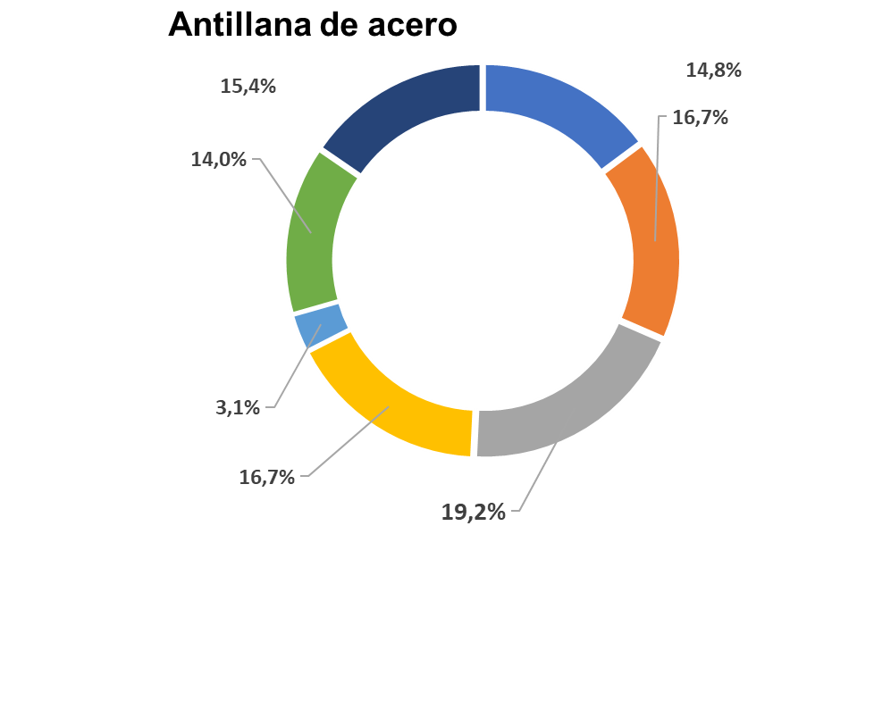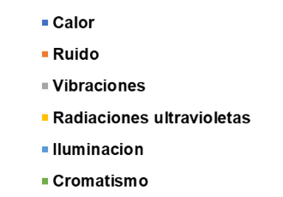

Están expuestos a las vibraciones 662 trabajadores (19,2 %), seguido de los expuestos al ruido 575 trabajadores (16,7%) y al calor 511(14,8%), que representan el 15,7%. Esta empresa utiliza maquinarias que producen este tipo de riesgos. Estas diferencias resultaron estadísticamente significativas (p<0,0001).

*Figura 2.* Exposición de trabajadores a riesgos por exigencias de las demandas del trabajo en de la empresa Siderúrgica "José Martí" (Antillana de Acero) del Cotorro, La Habana. 2022.

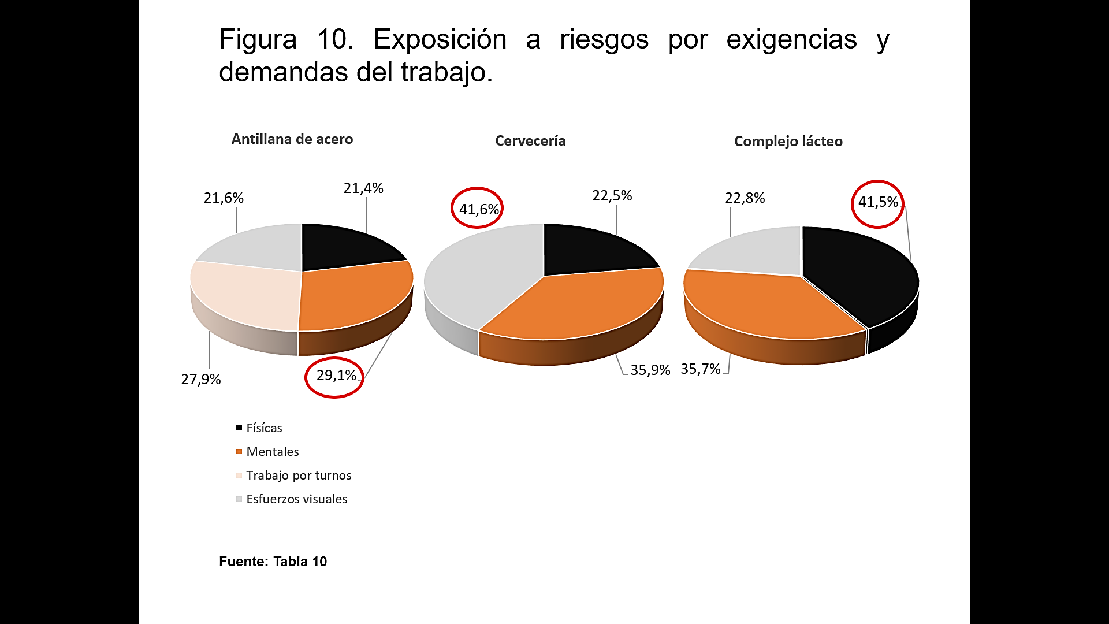

En general la mayor exposición a riesgos lo constituyen las demandas del trabajo mental, 29,1% (601), seguido por demandas físicas que representa el 21,4% (442) y esfuerzos visuales, 21,6% (446). El análisis estadístico también resultó significativo la exposición de los trabajadores a riesgos por exigencias de las demandas del trabajo (p=0,0220).

*Tabla 2*. Dictamen al examen médico preempleo en de la empresa Siderúrgica "José Martí" (Antillana de Acero) del Cotorro, La Habana. 2022.

|  |  |  |
| --- | --- | --- |
| **Centro** | **Antillana** | |
| **No.** | **%** |
| **Supuestamente sano** | 773 | 61,6 |
| **Enfermo** | 363 | 28,9 |
| **Riesgo** | 118 | 9,4 |
| **Secuela** | 0 | 0 |
| **Total** | 1 254 | 100 |

X2= 16,274 (4gl) p=0,0027

El análisis de los datos del examen médico preempleo, mostró que existe un predominio de trabajadores que entran con la condición de hombre sano en la empresa, 61,6 % (773), seguido de los enfermos, 28,9% (363) y de riesgo, 9,4% (118). Estas diferencias resultaron estadísticamente significativas (p=0,0027).

*Tabla 3*. Dictamen al examen médico periódico de la empresa Siderúrgica "José Martí" (Antillana de Acero) del Cotorro, La Habana. 2022.

|  |  |  |
| --- | --- | --- |
| **Centro** | **Antillana** | |
| **No.** | **%** |
| **Sano** | 451 | 36,0 |
| **Enfermo** | 511 | 41 |
| **Riesgo** | 292 | 23,3 |
| **Secuela** | 0 | 0 |
| **Total** | 1 254 | 100 |

X2= 34,534 (4gl) p<0,0001

El examen médico periódico tuvo un comportamiento diferente, demostrándose un predominio de trabajadores enfermos en la empresa, 41% (511), seguido del supuestamente sano con un 36% (451) y de riesgo, 23,3% (292). Estos hallazgos resultaron estadísticamente significativos (p<0,0001).

*Tabla 4.* Morbilidad por certificados médicos otorgados de la empresa Siderúrgica "José Martí" (Antillana de Acero). Cotorro, La Habana. 2022.

|  |  |  |  |
| --- | --- | --- | --- |
| **Certificados médicos otorgados** | **Antillana de acero** | | |
| No. | **%** |
| Respiratoria | 58 | 33,9 |
| Sistema osteomioarticular | 39 | 22,8 |
| Digestiva | 7 | 4,1 |
| Cardiovascular | 6 | 3,5 |
| Endocrina | 2 | 1,2 |
| Sistema genitourinario | 11 | 6,4 |
| Sistema nervioso | 1 | 0,6 |
| Lesiones piel y mucosas | 16 | 9,4 |
| Proctología | 9 | 5,3 |
| Hemolinfopoyética | 0 | 0 |
| Oftalmológicas | 4 | 2,3 |
| Psicológicas | 18 | 10,5 |
| Psiquiátricas | 0 | 0 |
| **Total** | **171** | **100** |

X2= 77,146 (2gl) p<0,0001

En correspondencia a la morbilidad de certificados médicos otorgados predomina la causa respiratoria para un 33,9% (58), enfermedades del sistema osteomioarticular 22,8% (39), y las psicológicas 10,5% (18). Estas diferencias resultaron estadísticamente significativas (p<0,0001)

*Análisis y discusión de estos resultados:* A pesar de que la población en nuestro país, es envejecida, estos trabajadores no permanecen vinculados laboralmente, como en otros centros productivos, porque estos centros requieren en su proceso una carga de esfuerzos físicos intensos. Algunos estudios plantean que después de los 50 años de edad disminuye el rendimiento y la capacidad laboral. Es necesario destacar que la mayoría de los estudios publicados coincide con la baja participación de las edades extremas, como también se recoge en la investigación de observatorio demográfico para América Latina sobre la dinámica demográfica y su impacto en la fuerza de trabajo (2023), donde en la última década ha disminuido la participación de los jóvenes, así como la de la población de 65 años y más y se proyecta que se mantendrá estable en el futuro. (7, 8-12). Esto ya ha sido enunciado por Cuchillas et al. (2023) y Gálvez (2023). (13,14)

Son los hombres los que ocupan la mayoría de los puestos de trabajo, en concordancia con datos de otros países de Latinoamérica, entre los que se puede mencionar: México, según la Encuesta Nacional de Ocupación y Empleo (ENOE) (2024), y en Guatemala, según la Encuesta Nacional de Empleos e ingresos de Guatemala (2024). Resultados similares se obtuvieron en el estudio en el 2024 de la Universitat Pompeu Fabra (UPF) de Barcelona de Rodríguez (2024). (7,15,8,16-18)

Según Mendoza & Moreno (2023) en México, en su trabajo sobre el acceso, incorporación y la reducción de las brechas de género del sexo femenino en el trabajo, encontró mayor ocupación del sexo femenino en actividades laborales que requieren mayor nivel educacional. Por su parte, el Banco Interamericano de Desarrollo (2023) sobre las plataformas digitales de cuidados y sus servicios workertech en América Latina y el Caribe, donde las féminas se dedican al trabajo doméstico remunerado. (19,20)

Con relación al color de la piel blanca predominando en este establecimiento, comparado con los resultados de estudios en otros países de Latinoamérica arrojan resultados diferentes. Según Viáfara (2023) en el estudio de movilidad ocupacional intergeneracional en Colombia, refleja que 78,8% de la fuerza laboral que trabaja en operaciones manuales representa la raza negra y Vázquez (2024) demostró que en México mientras más oscura es la tonalidad del color de piel de las personas, estas en su mayoría ocupan puestos laborales en las áreas de servicios personales, actividades de apoyo, agropecuarios o son trabajadores artesanales (60%). (21,22)

La escolaridad que alcanza su mayoría el preuniversitario, se compara con otros estudios y los resultados obtenidos por Doria & Petro (2022) en una cadena productiva de lácteos de Argentina y Rodríguez & Cristancho (2018) en la empresa de lácteos Hato con un diseño de un plan para los años 2018-2023, donde el nivel de escolaridad mejor representado es el 9no. grado. (23-25)

La organización del trabajo en turnos adecuados puede contribuir positivamente en las condiciones de salud y bienestar de los trabajadores evitando estresores y accidentes laborales, así coincide con estudio de Bastida et al. (2022) de Colombia, Casablanca & Arroyo-Barrigüete (2023) el trabajo de Rodríguez et al. (2023) en el mismo año y Rosales (2023). (26-29) Estudios de Regalado & Rosero (2023), y Mamen et al. (2023), se han orientado a indagar la intensidad del trabajo y la rotación por turnos.

La exposición a sustancias químicas según Donaire et al. (2024), en puestos de trabajo han mostrado al plomo como elemento químico de riesgo presente en los centros laborales y residencias. La exposición a sustancias químicas en grandes empresas es un tema crítico en el ámbito de la seguridad y la salud en el trabajo. El plomo es una de las diez sustancias químicas de mayor preocupación para la salud pública en el mundo causante discapacidad intelectual. Las profesiones con mayor exposición al plomo corresponden a trabajadores que desarrollan actividades en metalúrgicas, soldadores, reparadores o recuperadores de acumuladores, mecánicos, pintores, entre otros, donde predomina la población masculina debido a las exigencias de las tareas a desarrollar en sus puestos de trabajo, se presentan algunos autores que coinciden con el autor, como principal fuente de exposición en ambientes laborales al plomo y son los estudios realizados por Romero (2023), Güere (2023), Hernández et al. (2023) y Pérez et al. (2021). (30-34)

Los riesgos físicos que alcanzan una mayor frecuencia en este estudio coinciden con los resultados obtenidos por Toapanta (2022) y Torres & Franco (2022), en investigaciones realizadas. (35,36). Con relación a las vibraciones, de igual forma Baqués & Rodríguez (2022), Arias-Castro & Martínez (2016), Pérez et al. (2020) y De la hoz et al. (2023) caracterizan este riesgo no solo como un peligro de accidente potencial sino como riesgo a la salud del trabajador que permanece durante un tiempo prolongado expuesto a estas vibraciones por el daño potencial que pueden introducir en la población laboral las estructuras metálicas industriales. (37-40). El cromatismo, como riesgo, se percibe que en la Antillana de Acero requiere de mantenimiento de pintura de áreas exteriores e interiores con pintura adecuada, este trabajo coincide con estudios realizados Vanina et al. (2017), Genís & Gregori (2012), Sánchez (2019) por con diseño cromático como propuesta de nuestro entorno. Estudios recientes no reflejan a este riesgo afectando directamente en espacios laborales. García (2024), hace referencia al cromatismo adecuado y mantiene la necesidad de la revisión de proyectos como garantía de condiciones seguras y saludables de trabajo. (41-44). El ruido, como riesgo principal en el proceso productivo metalmecánico en trabajadores del sector metalúrgico coincide con los resultados del autor de este trabajo, otros estudios revelan la presencia de este riesgo en diferentes sectores de la economía, como es el caso de Tans & Martínez (2023) en la central eléctrica de Villa Clara, Rodríguez & Ruíz (2022) al evaluar el nivel de contaminación sonora en los alrededores de las fábricas de Cartavio en Perú. Los autores Chimba & Guamangate (2022) en un análisis espacial de calidad atmosférica en la actividad minera se evidenció contaminación por ruido sobre los límites establecidos en la normativa ambiental ecuatoriana. (45-50). El calor representó un riesgo físico presente en altos niveles en la empresa estudiada, esto hace que la realización de trabajo moderado y pesado conlleve una elevada tensión fisiológica. Caballero et al. (2011) en un estudio en Cuba, de sujetos jóvenes con una edad promedio de 31,7 años y experiencia laboral promedio de casi 10 años, expresa que la carga térmica aparece cuando existe interacción del ambiente, el vestuario y la actividad de una persona, produciéndose una tendencia al incremento de la temperatura corporal ambientes térmicos calurosos. Varios estudios coinciden en sus resultados, al igual que Flores & Rodas (2022), en estudio de una empresa peruana (2022), Regalado & Rosero (2023) y Hurtado (2023) (51-56).

Riesgos por exigencias y demandas del trabajo, coinciden con el autor, que las demandas físicas generan alto riesgo en las grandes empresas. Así concuerdan estudios de Rodríguez & Lainé (2023), Ibarra & Vilchez (2022), Blanco (2024), Muñoz et al. (2023), Regalado (2023), Acosta et al. (2024). La evolución tecnológica ha transformado radicalmente el panorama laboral al generar una creciente necesidad de habilidades cognitivas en comparación con las habilidades físicas tradicionales. (57-63).

En relación al control de exámenes preventivos, se comprobó que los trabajadores en su examen médico preempleo se incorporan supuestamente sanos a la institución laboral, según dictamen médico; sin embargo, al cabo del año comienza a manifestar cambios en su estado físico y se establece la condición de enfermo. López et al. (2023) constatan una disminución en la realización de los exámenes médicos preventivos a los trabajadores con 5 347 exámenes médicos preempleos menos y 15 931 chequeos periódicos menos que en el 2023 por parte del Equipo Básico de Salud (EBS), lo que influyó en es el caso del Programa Nacional de Salud de los Trabajadores y describe la necesidad de informar al EBS las características del puesto de trabajo, las exigencias y los riesgos que va a asumir el trabajador en su desempeño laboral, de lo contrario este proceso se convierte en una evaluación virtual. Arteaga et al. (2019) en un estudio con los médicos de familia en relación con la realización de exámenes que deben realizarle a la población trabajadora, puso de manifiesto que todos afirman que les corresponde realizar los exámenes médicos pre- empleo, pero el 46, 3 % asegura que debe realizar el examen médico periódico, el cual es obligatorio con una frecuencia anual o cada 2 años en dependencia de la complejidad del puesto de trabajo. Además, comprobó que el 7,3 % de los profesionales conocen que tienen que realizar los exámenes médicos de reintegro. López J. et al. (2023) advierten, como imprescindible para la ejecución de un examen médico preventivo con calidad. (64-67). Por otro lado las condiciones laborales, han hecho posible la emisión de certificados médicos de trastornos del sistema osteomioarticular, que son lesiones que se asocian con la adopción de posturas forzadas e inadecuadas en el cumplimiento de las actividades laborales, repetitividad de la tarea, levantamiento y transporte de carga de manera inapropiada, los resultados de la investigación del autor también son tratados en estudios en grandes empresas de Játiva (2022), Sánchez et al. (2023), Larios et al. (2024). Las condiciones y medioambiente de trabajo con una mirada integradora, es preocupación constante en la productividad y el bienestar de los trabajadores. Las mismas son una realidad presente en todos los sectores de la economía y es responsabilidad individual y colectiva. En nuestro país se han experimentado avances significativos, pero aún existen desafíos que superar. Cada día se hace más necesario conocer la morbilidad para establecer políticas de salud. (68-70)

# CONCLUSIONeS

En la investigación se identifica el predominio de los riesgos laborales físicos, observándose la no previsión de todos los riesgos relacionados con el medio ambiente laboral, para garantizar un entorno laboral seguro.

La medición de las variables de vigilancia en salud, de la morbilidad y exámenes preventivos a la población trabajadora, proviene de fuentes de datos no bien consolidadas. Existen brechas en las condiciones y el entorno en los centros de trabajo que afectan la salud y el bienestar de los trabajadores.